**九江市委常委、鄱阳湖生态科技城党工委第一书记陈和民一行到访九江颐高电商园参观考察**

6月30日上午，九江市委常委、鄱阳湖生态科技城党工委第一书记陈和民一行在濂溪区委书记柯尊玉、区长容长贵的陪同下到访九江颐高电商园参观考察，陪同调研的还有市政府副秘书长、鄱阳湖生态科技城党工委副书记、管委会主任黄家杰、濂溪区委副书记周小琳、区人大常委会主任王正发。九江颐高电子商务产业园执行董事黄福华、电商园总经理张星星亲切接待，为领导一行详细介绍了项目的发展及运营情况。

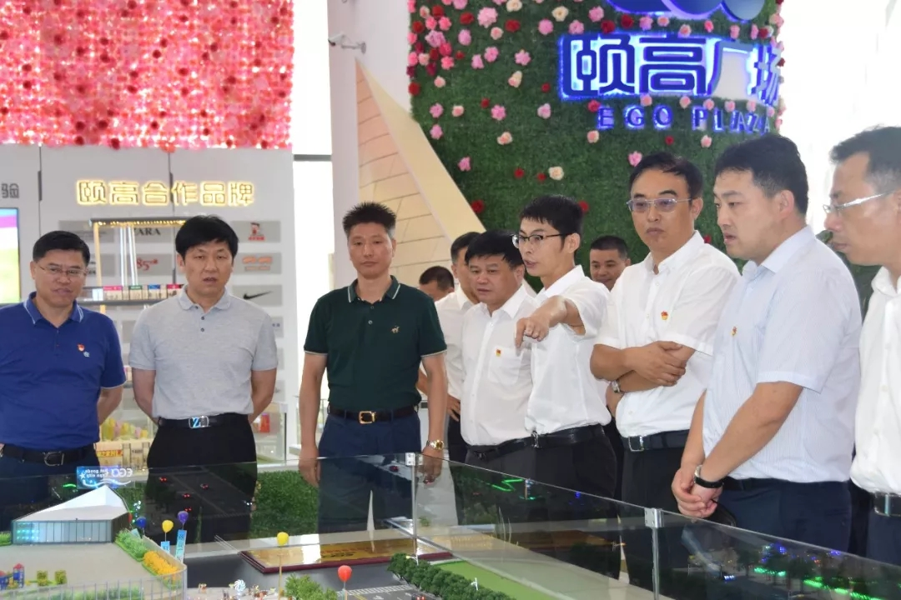

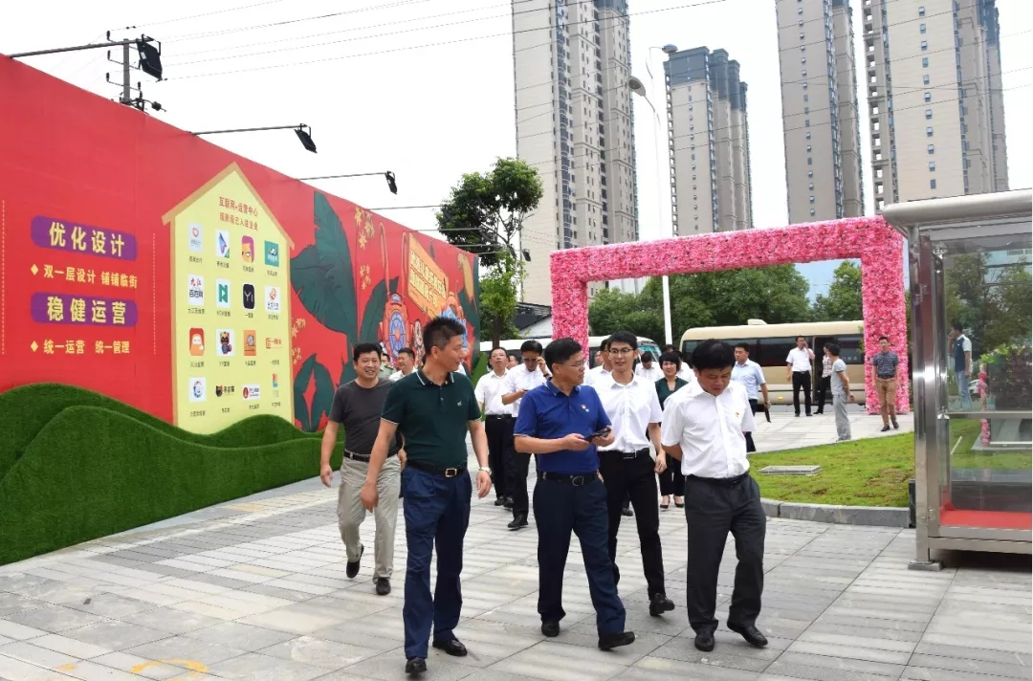

颐高电商园总经理张星星为领导一行全方位介绍园区项目建设、运营模式等，并详细介绍了九江颐高电商园的区位优势、资源禀赋以及经济基础。陈书记对九江颐高电商园的运营模式给予了高度评价。

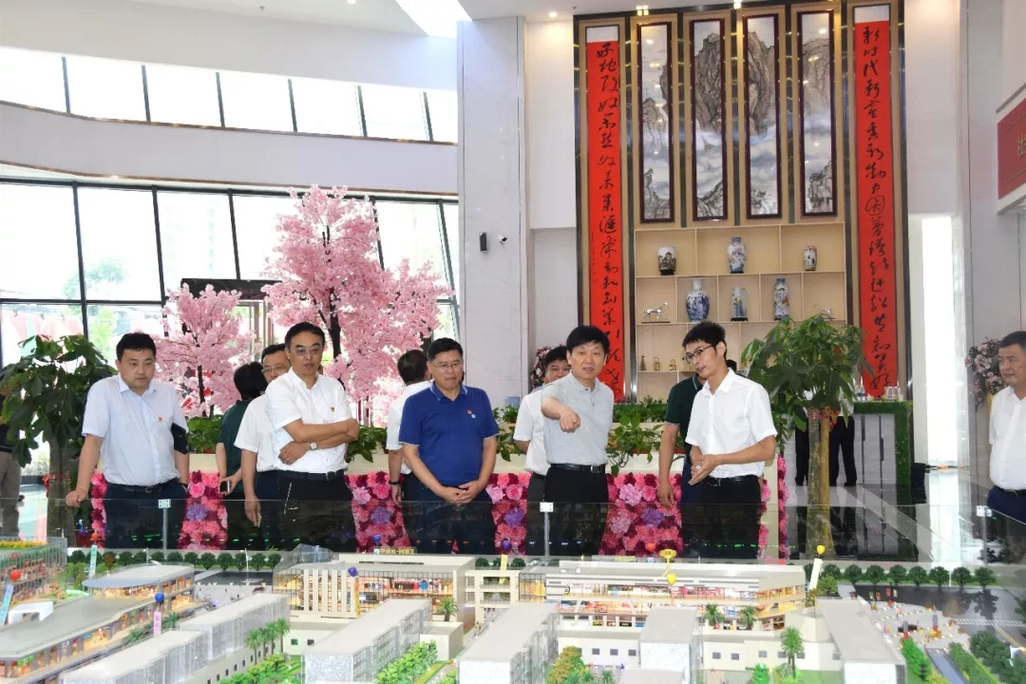

随后，陈书记一行来到互联网＋运营中心一楼九江市电商产业大数据研究中心，目前大数据研究中心已经进入数据采集、软件开发阶段，预计7月初投入运营。陈书记表示十分期待大数据研究中心的正式运行。

九江市电商产业大数据研究中心是九江市商业管理办公室依托市电商协会、颐高电商产业园等产业引领优势和大数据研究经验，支持筹建的电商大数据研究中心，运用电商发展规律和大数据研究成果，引导生产，拉动消费，繁荣产业，带动创业，致力打造多业融合发展数字平台和创新创业智慧生态圈，为政府决策、产业发展、企业转型、电商创业等提供有益参考和服务。

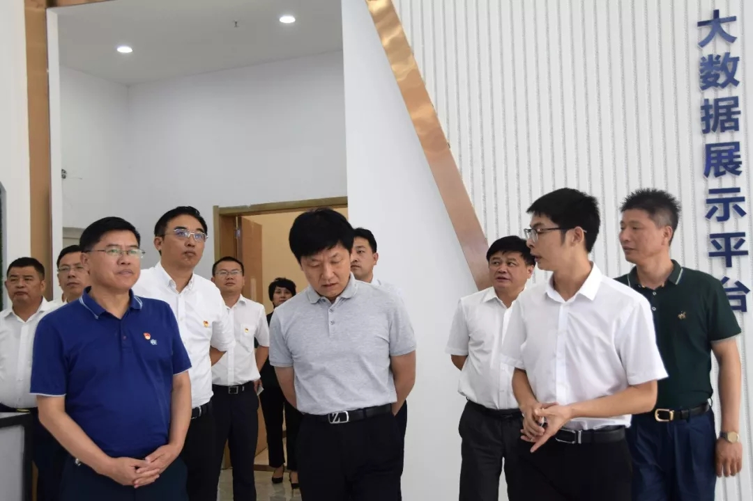

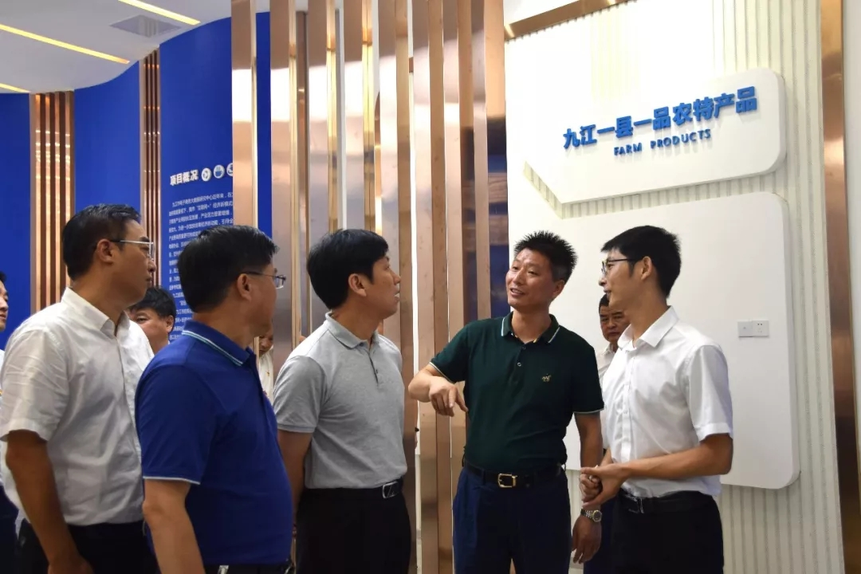

陈书记一行来到互联网＋运营中心二楼，参观了九江市电子商务公共服务中心、大学生创业孵化基地、濂溪区青年创业园、九江市留学生创业园。陈书记对大学生创业热情表示肯定，同时希望九江市电子商务公共服务中心积极整合集聚优势电商企业、行业协会、高等院校以及各类电商行业服务机构等资源，为全市传统产业转型升级和电商创新发展提供一站式公共服务！

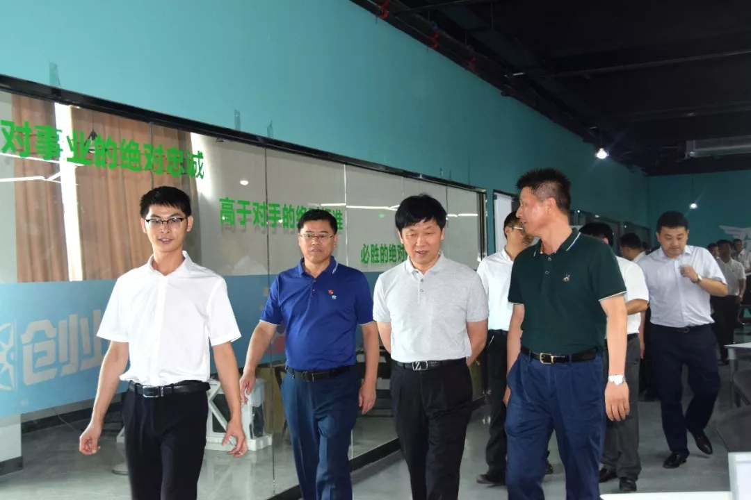

随后，领导一行参观了三楼的网红直播产业孵化基地、微巢学院等功能模块，陈书记对颐高入驻企业千艺传媒打造的“直播+旅游”、“直播+电商”、“直播+新零售”的行业创新表示肯定。

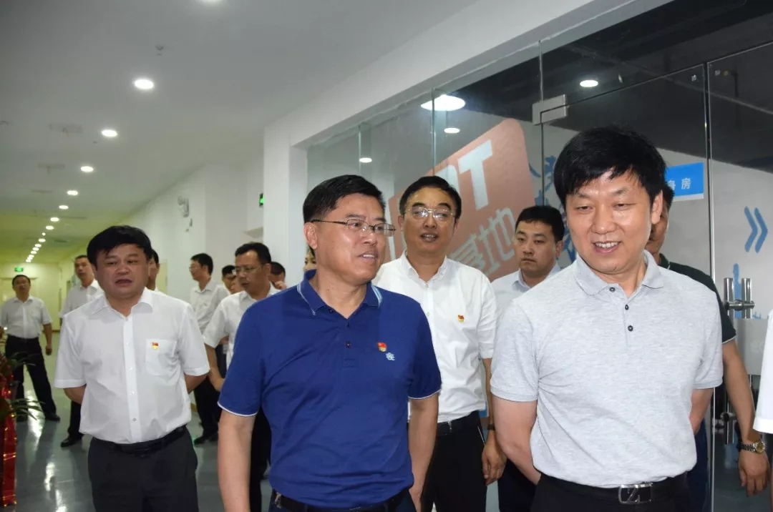

最后，陈书记详细询问了入驻企业以及孵化情况，对九江颐高团队的成绩表示肯定，并勉励九江颐高运营团队，要切实做好创业服务工作，并以此为基础注重创业投融资服务，找准创客需求，为推动江西省内区域经济发展，优化省内创新创业环境，贡献自己的一份力量。

